Daten Online auf https://github.com/RSengte/TH-workmap
Klickt auf Code
Dann auf 'Open with Github Desktop'
hier müsst ihr eventuell der Anwendung noch erlauben auf euer Github Konto zuzugreifen.
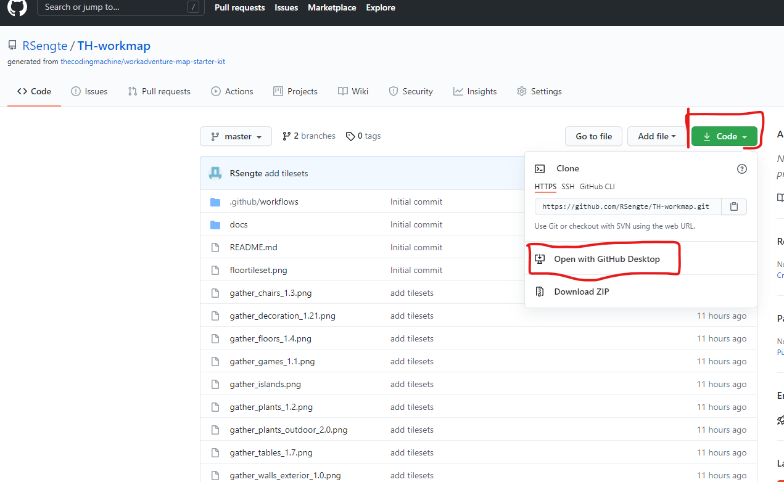

Github desktop:
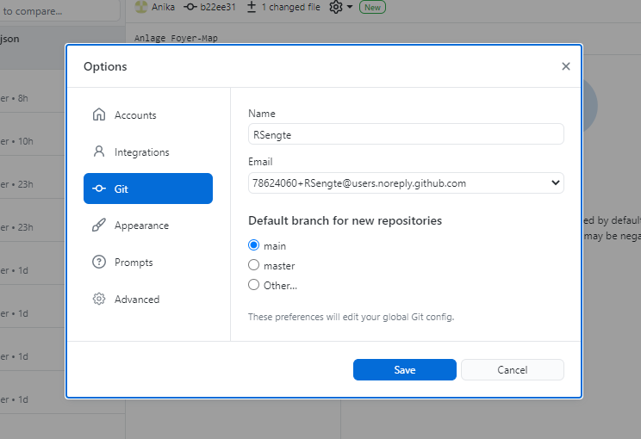
unter Optionen tragt euren Namen ein
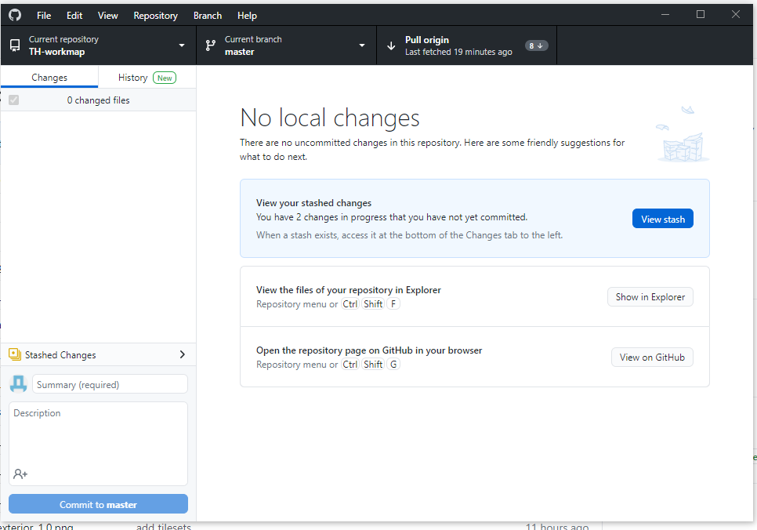
Pull oder Fetch: download des aktuellen stands der Daten
Commit: mit einer kurzen Beschreibung der Änderungen, Daten werden für den Uplaod vorgemerkt (Ihr könnt hier auch sie einem vorherigen stand zurückkehren.)
Push: alle vorgemerkten Änderungen Hochladen
History: alle Änderungen ansehen
Neue Dateien werden automatisch aufgelistet, müssen aber noch mit Commit und Push hochgeladen werden.

Tiled:
workadventure doku: https://workadventu.re/map-building/special-zones
Online Testen:

start irgendwo:
https://play.workadventu.re/_/global/raw.githubusercontent.com/RSengte/TH-
workmap/master/sSP_Foyer.json

start in einem bestimmten bereich: https://play.workadventu.re/_/global/raw.githubusercontent.com/RSengte/TH-workmap/master/sSP_Foyer.json#start_Region1

